Dílenská praxe
A4 | - Sériová komunikace
Tenk Jakub |  |  | 1/14 | Známka:
8. 9. 2021 |  | Datum odevzdání: | 6. 10. 2021 | Odevzdáno:

Zadání:
Zpracujte program v programovacím jazyce JSA ATMega128 a C# ovládající sériovou komunikaci mezi jedním přípravkem MB-ATmega128 a PC tak, aby obsahoval nejméně tyto funkce:
- stisknuté tlačítko klávesnice počítače se sériovou linkou přenese do přípravku MB-ATmega128, kde se bude postupně zobrazovat na modulu multiplexovaných 8 LED displejů.
- zvolte vhodný komunikační protokol
- komunikační program v přípravku MB-ATmega128 s modulem multiplexovaných 8LED displejů měl mít funkci „autonegotiation“
- využití všech vhodných HW možností přípravku MB-ATmega128.
- sledování chybových stavů

Vývojový diagram:
Příloha 1 – vývojový diagram pro C#
Příloha 2 – vývojový diagram pro ASM

Výpis programu:
Příloha 3 – C#
Příloha 4 – Assembler

Závěr:
Program funguje dle zadání. Ze začátku mi program nefungoval, tak jak jsem chtěl. Byl tam problém s komunikací na sériové lince. Naštěstí jsme s panem učitelem na konzultačních hodinách přišli na chybu v assembleru. Chyba byla v nastavování sériové linky, kde jsem společně s RX a RXC přerušením nastavoval i TX a TXC přerušení. Když jsem odstranil nastavování TX a TXC přerušení, tak se chyba opravila.

Přílohy:
- Příloha 1 – 3 strany
- Příloha 2 – 2 strana
- Příloha 3 – 4 strany
- Příloha 4 – 3 strany

Příloha 1:
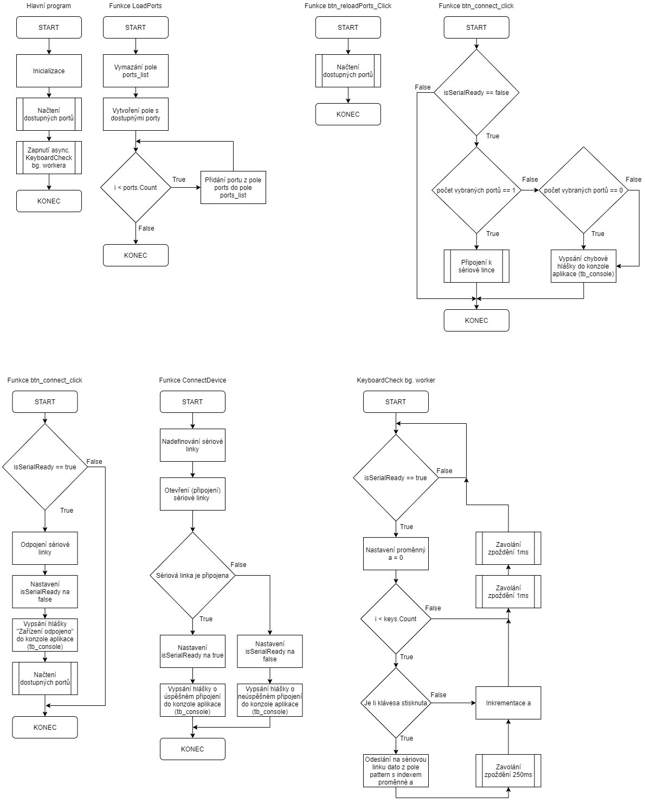

Příloha 2:
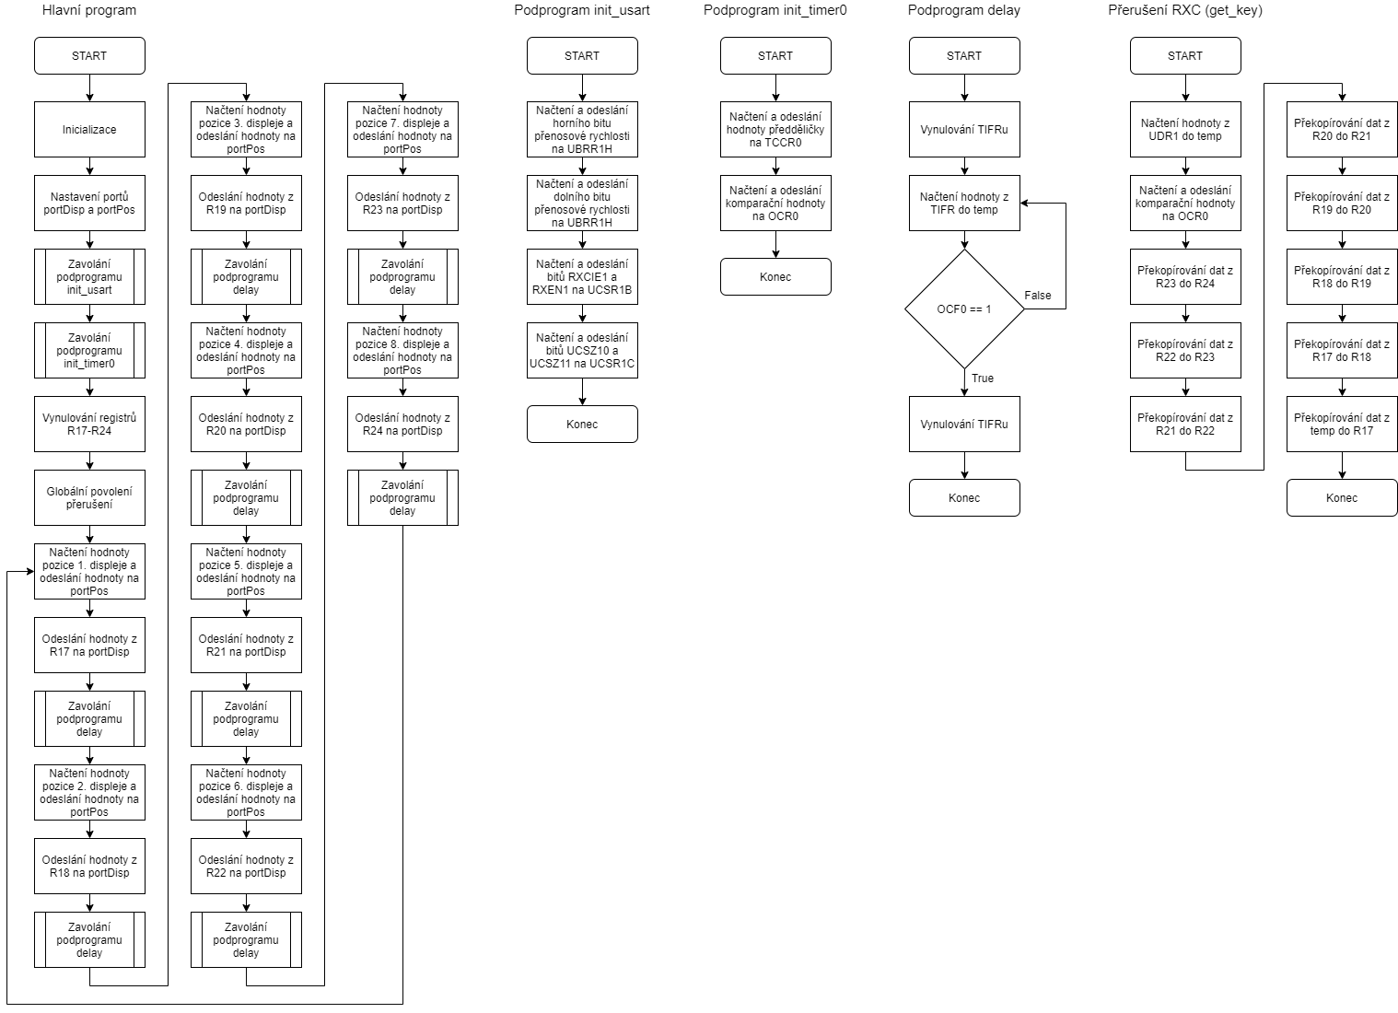

Příloha 3:
/*
Program pro komunikaci skrze sériovou linku se zaznamenáváním kláves.
Vytvořil Jakub Tenk
*/

using System;
using System.Collections.Generic;
using System.ComponentModel;
using System.Data;
using System.Drawing;
using System.Linq;
using System.Text;
using System.Threading.Tasks;
using System.Threading;
using System.Windows.Forms;
using System.IO.Ports;
using System.Windows.Input;
using System.Runtime.InteropServices;

namespace SerialLine_Tenk
{
public partial class SerialLink_MainForm : Form
{
[DllImport("user32.dll")]

static extern short GetAsyncKeyState(int vKey);

SerialPort serialPort;
bool isSerialReady = false;

public SerialLink_MainForm()
{
InitializeComponent();
}

private void SerialLink_MainForm_Load(object sender, EventArgs e)
{
// Načtení dostupných portů
LoadPorts();
// Zapnutí asynchronně KeyboardCheck background workera
KeyboardCheck.RunWorkerAsync();
}

private void btn_connect_Click(object sender, EventArgs e)
{
// Podmínka jestli není zařízení připojeno k nějaké sériové lince
if (isSerialReady == false)
{
// Podmínka jestli je vybraný port
if (ports_list.CheckedIndices.Count == 1)
{
ConnectDevice();
}
else
{
if (ports_list.CheckedIndices.Count == 0)
{
tb_console.Text = "Musíte vybrat port, který chcete použít pro komunikaci se zařízením!";
}
else
{
tb_console.Text = "Můžete vybrat maximálně jeden port!";
}
}
}
}

private void btn_disconnect_Click(object sender, EventArgs e)
{
// Odpojení sériové linky
if (isSerialReady)
{
serialPort.Close();
isSerialReady = false;
tb_console.Text = "Zařízení odpojeno.";
LoadPorts();
}
}

private void btn_reloadPorts_Click(object sender, EventArgs e)
{
// Znovu načtení dostupných portů
LoadPorts();
}

private void LoadPorts()
{
// Vymaže data z pole checkboxu ports_list a znovu nahraje nové data
ports_list.Items.Clear();

string[] ports = SerialPort.GetPortNames();

foreach (string port in ports)
{
ports_list.Items.Add(port);
}
}

private void ConnectDevice()
{
// Připojení k zařízení a nadefinování sériové linky
serialPort = new SerialPort(ports_list.CheckedItems[0].ToString(), 9600, Parity.None, 8, StopBits.One);
serialPort.Open();

// Podmínka pokud se sériová linka připojila úspěšně
if (serialPort.IsOpen)
{
isSerialReady = true;
tb_console.Text = "Zařízení úspěšně připojeno k portu " + ports_list.CheckedItems[0];
}
else
{
isSerialReady = false;
tb_console.Text = "Zařízení se nepodařilo připojit k portu " + ports_list.CheckedItems[0];
}
}

// Pole s hodnotami kláves
readonly int[] keys = {
/*A*/ 65, /*B*/ 66, /*C*/ 67, /*D*/ 68, /*E*/ 69, /*F*/ 70,
/*0 or NP0*/ 48, 96, /*1 or NP1*/ 49, 97, /*2 or NP2*/ 50, 98, /*3 or NP3*/ 51, 99, /*4 or NP4*/ 52, 100,
/*5 or NP5*/ 53, 101, /*6 or NP6*/ 54, 102, /*7 or NP7*/ 55, 103, /*8 or NP8*/ 56, 104, /*9 or NP9*/ 57, 105
};
// Pole se vzory, které se odesílají
readonly byte[] pattern = {
/*A*/ 0b11101110, /*B*/ 0b00111110, /*C*/ 0b00011010, /*D*/ 0b01111010, /*E*/ 0b00111110, /*F*/ 0b10001110,
/*0*/ 0b11111100, 0b11111100, /*1*/ 0b01100000, 0b01100000, /*2*/ 0b11011010, 0b11011010, /*3*/ 0b11110010, 0b11110010,
/*4*/ 0b00100110, 0b00100110, /*5*/ 0b10110110, 0b10110110, /*6*/ 0b10111110, 0b10111110, /*7*/ 0b11100000, 0b11100000,
/*8*/ 0b11111110, 0b11111110, /*9*/ 0b11100110, 0b11100110
};
int a;

private void KeyboardCheck_DoWork(object sender, DoWorkEventArgs e)
{
while(true)
{
// Pokud je zařízení připojeno k sériové lince, tak se začnou kontrolovat klávesy, zda se některé stisklo.
if (isSerialReady)
{
a = 0;
foreach(int key in keys)
{
if (GetAsyncKeyState(key) < 0)
{
serialPort.Write(pattern, a, 1);
Thread.Sleep(250);
}
a++;
}
Thread.Sleep(1);
}
Thread.Sleep(1);
}
}

// Ukončí aplikaci
private void btn_exit_Click(object sender, EventArgs e)
{
this.Close();
}

// Minimalizuje aplikaci
private void btn_minimalize_Click(object sender, EventArgs e)
{
this.WindowState = FormWindowState.Minimized;
}

/*
Přesunutí okna myší (jelikož styl ohraničení aplikace je nastaveno na none, protože mám vlastí,
tak zde musí být tato funkce, která nám umožní hýbat s oknem aplikace)
Zdroj: https://stackoverflow.com/questions/1592876/make-a-borderless-form-movable
*/
public const int WM_NCLBUTTONDOWN = 0xA1;
public const int HT_CAPTION = 0x2;

[System.Runtime.InteropServices.DllImport("user32.dll")]
public static extern int SendMessage(IntPtr hWnd, int Msg, int wParam, int lParam);
[System.Runtime.InteropServices.DllImport("user32.dll")]
public static extern bool ReleaseCapture();

private void form_mouse_down(object sender, System.Windows.Forms.MouseEventArgs e)
{
if (e.Button == MouseButtons.Left)
{
ReleaseCapture();
SendMessage(Handle, WM_NCLBUTTONDOWN, HT_CAPTION, 0);
}
}
}
}
Příloha 4:
; >> <<
; >> Sériová linka + displej <<
; >> Vytvořil Jakub Tenk <<
; >> <<

.nolist
.include "m128def.inc"
.list

.def temp = R16
.equ portDisp = PORTA
.equ ddrDisp = DDRA
.equ portPos = PORTC
.equ ddrPos = DDRC
.equ bps_9600 = 103

.org 0x0000 jmp start
.org 0x003C jmp get_key ; >> USART1_RXC přerušení

start: ; >> Inicializace
ldi temp, LOW(RAMEND) ; >> Nastavení zásobníku
out SPL, temp
ldi temp, HIGH(RAMEND)
out SPH, temp

ldi temp, 0xFF ; >> Nastavení portů pro displej a multiplex
out ddrDisp, temp
out ddrPos, temp

call init_usart ; >> Podprogram pro inicializaci sériové linky
call init_timer0 ; >> Podprogram pro inicializaci timeru 0

clr R17 ; >> Vynulování registrů R17-R24
clr R18
clr R19
clr R20
clr R21
clr R22
clr R23
clr R24

sei ; >> Globální povolení přerušení

jmp main ; >> Skok do hlavního cyklu

main:
ldi temp, 0b00000_000
out portPos, temp ; >> 1. pos displeje
out portDisp, R17
call delay

ldi temp, 0b00000_001
out portPos, temp ; >> 2. pos displeje
out portDisp, R18
call delay

ldi temp, 0b00000_010
out portPos, temp ; >> 3. pos displeje
out portDisp, R19
call delay

ldi temp, 0b00000_011
out portPos, temp ; >> 4. pos displeje
out portDisp, R20
call delay

ldi temp, 0b00000_100
out portPos, temp ; >> 5. pos displeje
out portDisp, R21
call delay

ldi temp, 0b00000_101
out portPos, temp ; >> 6. pos displeje
out portDisp, R22
call delay

ldi temp, 0b00000_110
out portPos, temp ; >> 7. pos displeje
out portDisp, R23
call delay

ldi temp, 0b00000_111
out portPos, temp ; >> 8. pos displeje
out portDisp, R24
call delay

rjmp main

init_usart:
; >> Nastavení přenosové rychlosti (9600b/s)
ldi temp, HIGH(bps_9600)
sts UBRR1H, temp

ldi temp, LOW(bps_9600)
sts UBRR1L, temp
; >> Povolení RX a RXC přerušení
ldi temp, (1<<RXCIE1)|(1<<RXEN1)
sts UCSR1B, temp
; >> Nastavení 1 stop bitu, velikosti framu 8 bitů a nastavení async módu
ldi temp, (1<<UCSZ10|1<<UCSZ11)
sts UCSR1C, temp

ret

init_timer0: ; >> HW Delay (+- 2ms)
ldi temp, 0b00001101 ; >> Hodnota pro nastavení předděličky
out TCCR0, temp ; >> Nastavení předděličky
ldi temp, 255 ; >> Hodnota pro komparační registr
out OCR0, temp ; >> Nastavení komparační hodnoty
ret

get_key:
lds temp, UDR1 ; >> Přečtení data z UDR1 do reg. temp

mov R24, R23 ; >> Posunutí "znaku na displeji" směrem do prava
mov R23, R22
mov R22, R21
mov R21, R20
mov R20, R19
mov R19, R18
mov R18, R17
mov R17, temp

reti

delay:
out TIFR, temp
compare_time:
in temp,TIFR ; >> Načtení hodnoty z TIFR do registru temp
sbrs temp, 1 ; >> Pokud hodnota OCF0 == 1, tak se vynuluje
jmp compare_time ; >> TIFR a vrací se do hlavního programu
out TIFR, temp
ret

